GASTOS DE GESTIÓN DEL CUERPO EDILICIO
NOVIEMBRE 2016

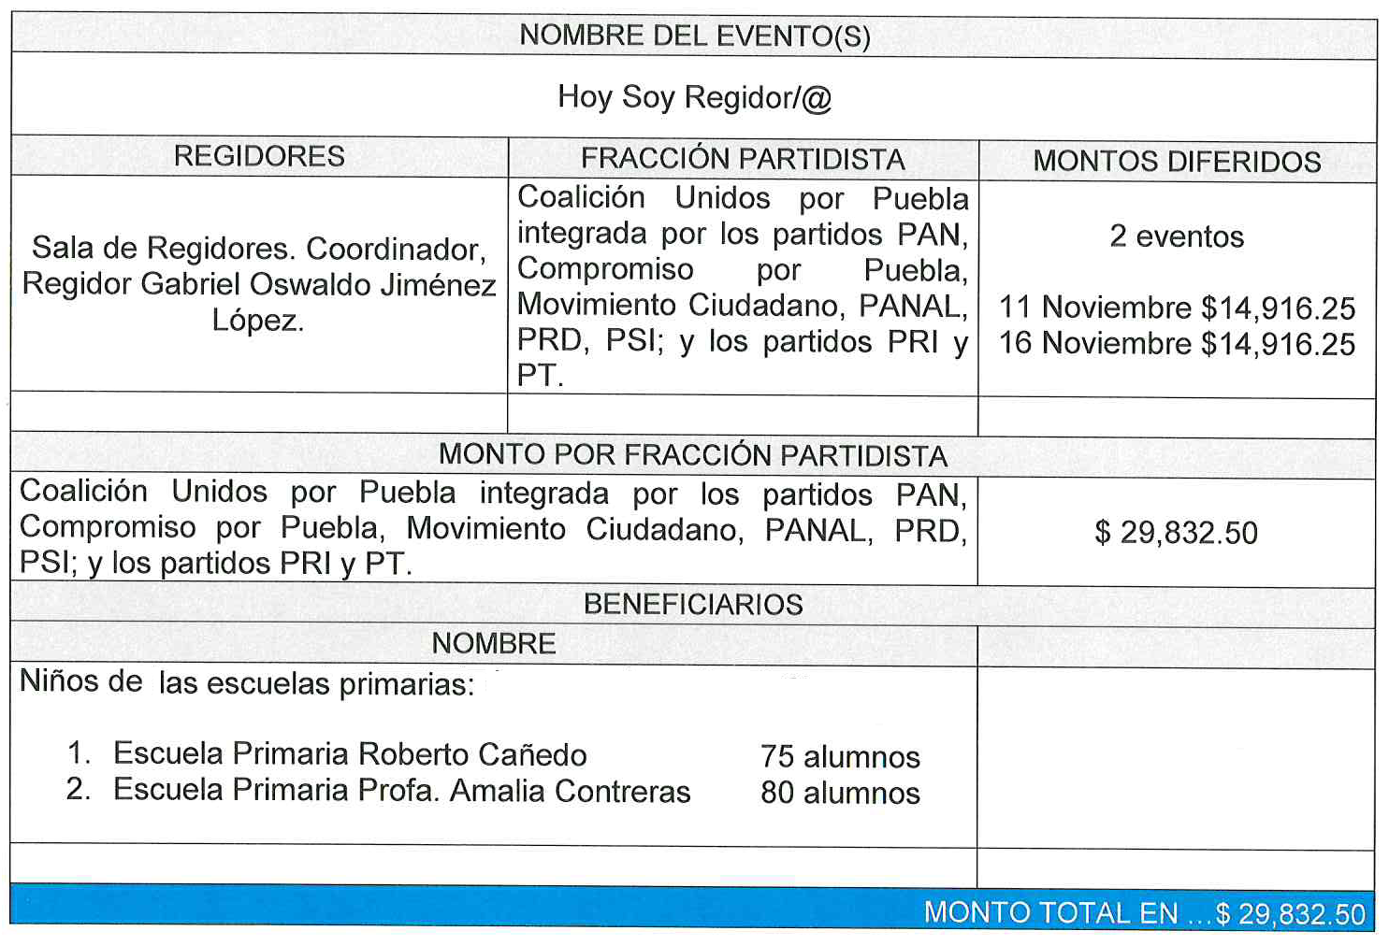

Nota: Los listados de beneficiaros están en la parte final de este documento

